Název školy: | ZŠ a MŠ Verneřice
Autor výukového materiálu: | Jiřina Trpková
Číslo projektu: | CZ.1.07/1.4.00/21.1526
Název: | VY_12_INOVACE_III.CAS20
Vytvořeno: | 2. 11. 2012
Vzdělávací oblast: | Člověk a jeho svět
Vzdělávací obor: | Prvouka
Tematický okruh: | Podzim – opakování učiva
Určeno pro: | 1. ročník
Anotace: | K dispozici je pracovní list.
Metodický pokyn: | Materiál se hodí pro samostatnou práci, je možné ho použít jako písemné opakování probraného celku Podzim.
Autorem materiálu a všech jeho částí, není-li uvedeno jinak, je Jiřina Trpková.


PRACOVNÍ LIST: PODZIM
1. Přiřazuj barevnými cestičkami k sobě list a plod.
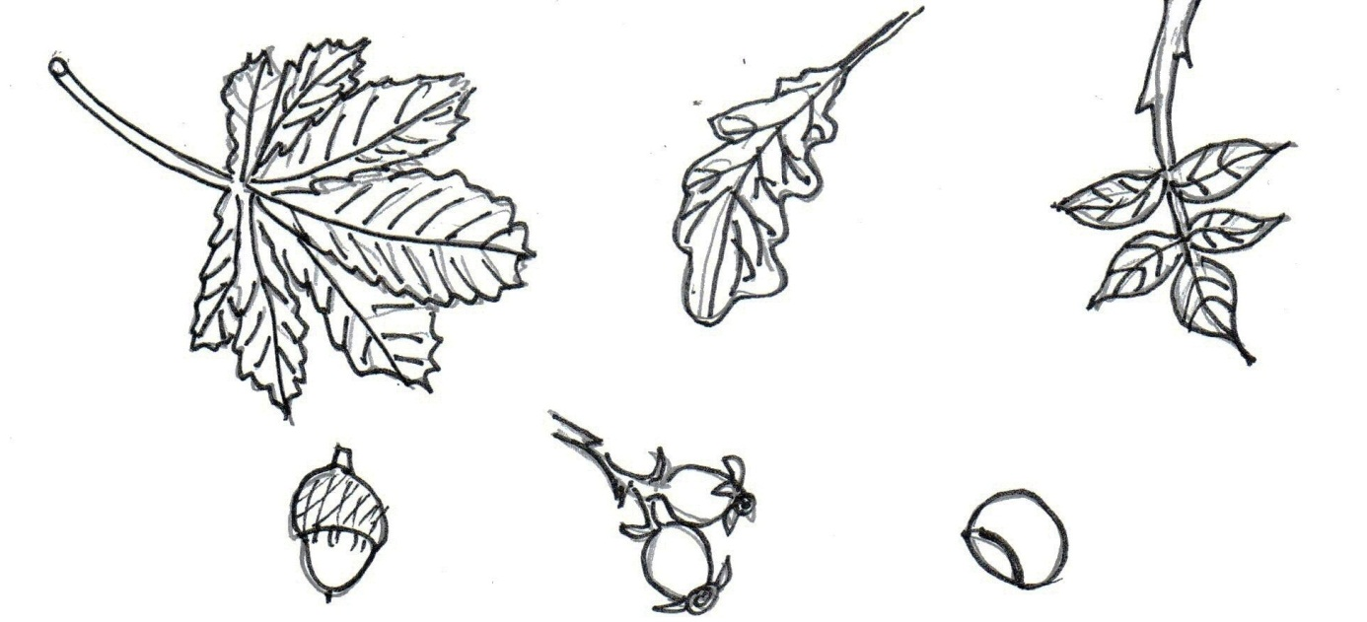
2. Na podzim bývá proměnlivé počasí, vybarvi podzimní počasí.


3. Vybarvi ovoce, které sklízíme na podzim.


